**内容概述：**

1. 拓扑可视化展示原子大小适配问题
   1. 没能解决问题，但是找到了原因，确定了无奈的解决方案
2. 为了使用dimenet++，修改原文中的代码，使其满足周期性条件
   1. 即添加周期图的夹角计算方法
3. 调试toponet代码中
   1. 第一次训练时发现loss出现了nan，确认为模型中出现了问题。

**具体内容：**

1. 拓扑可视化展示原子大小适配问题

由于使用scatter函数通过绘制散点图的方式来绘制晶格中的原子，其函数通过size参数来调整点的大小，这里我发现没有办法使原子的大小对应于其坐标系的大小。

**原因分析：**matplotlib中共有四个坐标系，分别为data坐标系、axes坐标系、fig坐标系以及show坐标系。一般来说，我们作图的大小是在data坐标系中的，或者也可以自行指定。但是经过测试发现对于matplotlib中的基本元素如点的大小、线宽则并不对应于任何一种坐标系，是根据底层操作系统的可视化程序来的，所以没有办法指定原子的大小适配于data坐标系。

**无奈的解决方案：**通过调试，发现*512后大小基本符合要求，但是肯定是不准确的，算了，可视化的目的只是为了展示一下，能理解就行，不强求了。

1. 为dimenet++添加周期性边界条件

Dimenet++原本是为了分子属性预测设计的，为了引入方向信息，加入了键角的概念，对于分子构成的图来说，计算键角比较方便，但是对于晶体构造的周期图，计算键角需要考虑周期性条件，这个问题主要困难于以批处理的方式找到键角。

Dimenet原始代码中是通过下面代码来找到键角的。

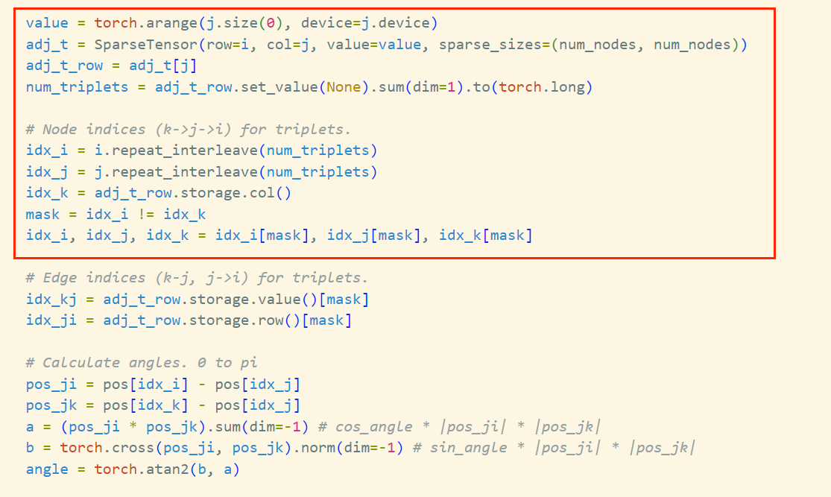

这份代码并不适合于添加周期性条件，即offset的信息不要用进来，为了解决这个问题，我自己完成了一份代码用于以批处理的方式计算键角，下面展示一下第二版，这是因为第一版在训练的时候发现nonzero函数不支持太大的tensor。

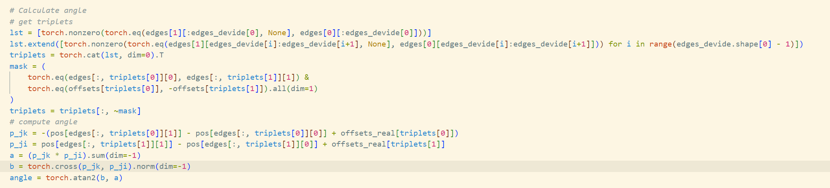

将原本键角计算公式转换为了找到tensorA中所有元素在tensorB中的索引问题，能够实现批处理，充分利用gpu资源。

同时在解决这个问题的时候，也理解了shperenet的思路，关于二面角的计算方法也想到了办法，但是目前并没有想要引入shperenet。所以代码并没有开始写。

1. 调试toponetd代码

这块目前发现模型并没有达到期望的效果，正在检查原因。

下周安排：

1. 调试toponet代码
   1. 我的创新点主要在于引入了多孔材料的底层拓扑，目前构造的网络的表达能力应该是比原始的基于图的网络效果要好的，但是目前发现并非如此，需要检查原因。
2. 完成周期图中二面角的计算，引入shperenet，至此，分子属性预测中的三大网络schnet、dimenet++和spherenet都引入到晶体的预测任务上。